Министерство образования Республики Беларусь
Учреждение образования
«Брестский Государственный технический университет»
Кафедра ИИТ

Лабораторная работа №3
По дисциплине «Технологии и инструментальные средства проектирования ИС»
Тема: «Формализация знаний и построение онтологии в Protégé»

Выполнил:
Студент 4 курса
Группы ИИ-23
Макаревич Н. Р.
Проверил:
Кулеша В. И.

Брест 2025

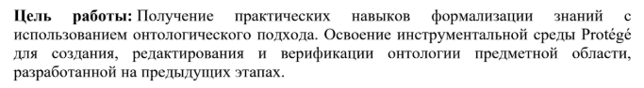

Описание предметной области
Интеллектуальная система расчета рейтинга ELO предназначена для оценки уровня мастерства игроков в шахматы на основе их результатов партии. Система автоматически пересчитывает рейтинг игрока после игры с учетом силы соперников и результатов партий. Такая система может использоваться в онлайн-платформах, шахматных клубах и турнирных системах.
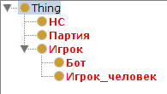
Рис. 1 Иерархия классов
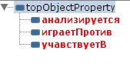
Рис. 2 Список свойств-отношений объектов
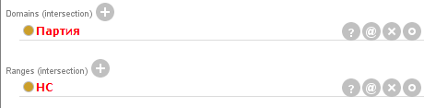
Рис. 3 Свойства-отношения "анализируется"
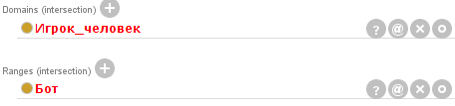
Рис. 4 Свойства-отношения "играетПротив"
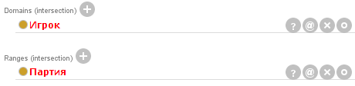
Рис. 5 Свойства-отношения "играетВ"
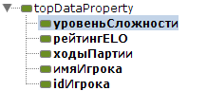
Рис. 6 Список свойств-атрибутов объектов
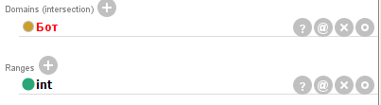
Рис. 7 Свойства-атрибуты "уровеньСложности"
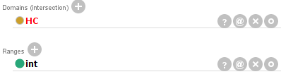
Рис. 8 Свойства-атрибуты "рейтингELO"
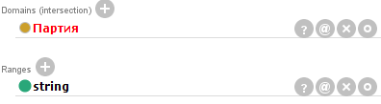
Рис. 9 Свойства-атрибуты "ходыПартии"
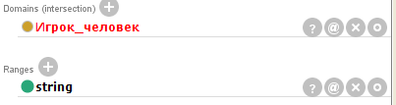
Рис. 10 Свойства-атрибуты "имяИгрока"
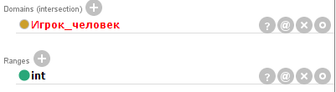
Рис. 11 Свойства-атрибуты "idИгрока"
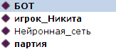
Рис. 12 Список индивидов
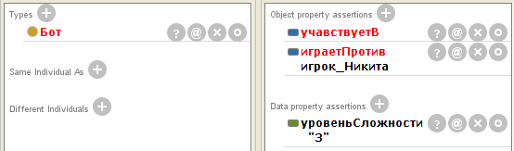
Рис. 13 Индивид "БОТ"
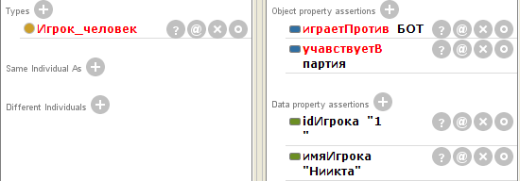
Рис. 14Индивид "игрок_Никита"
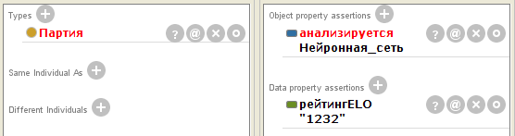
Рис. 15 Индивид "партия"

